Thiết kế hệ thống
Thiết kế CSDL

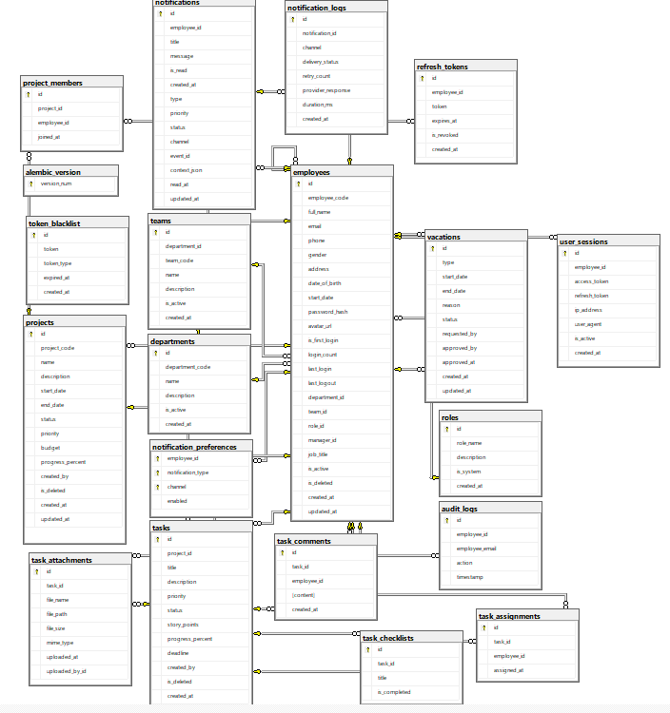
Hinh xx : Sơ đồ Diagram TaskSyncEnterprise
1 Phân hệ Quản lý Nhân viên
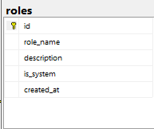
Hinh xx : Bảng roles
Chi tiết bảng roles
Tên | Mô tả | Kiểu dữ liệu | NULL | Ràng buộc
id | Mã định danh vai trò | INT | NO | Primary key, IDENTITY(1,1)
role_name | Tên vai trò (Admin, Manager, User...) | VARCHAR(50) | NO | Unique
description | Mô tả vai trò | NVARCHAR(255) | YES
is_system | Vai trò hệ thống mặc định | BIT | NO | Default = 0
created_at | Thời gian tạo | DATETIME | NO

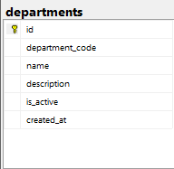
Hinh xx : Bảng departments
Chi tiết bảng departments
Tên | Mô tả | Kiểu dữ liệu | NULL | Ràng buộc
id | Mã định danh phòng ban | INT | NO | Primary key, IDENTITY(1,1)
department_code | Mã viết tắt phòng ban | VARCHAR(30) | NO | Unique
name | Tên phòng ban | NVARCHAR(100) | NO | Unique
description | Mô tả phòng ban | NVARCHAR(MAX) | YES
is_active | Trạng thái hoạt động | BIT | NO | Default = 1
created_at | Thời gian tạo | DATETIME | NO

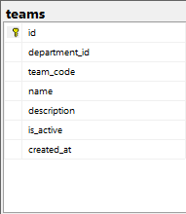
Hinh xx : Bảng teams
Chi tiết bảng teams
Tên | Mô tả | Kiểu dữ liệu | NULL | Ràng buộc
id | Mã định danh nhóm | INT | NO | Primary key, IDENTITY(1,1)
department_id | Mã phòng ban trực thuộc | INT | NO | Foreign key -> departments(id)
team_code | Mã viết tắt nhóm | VARCHAR(30) | NO | Unique
name | Tên nhóm | NVARCHAR(100) | NO
description | Mô tả nhóm | NVARCHAR(MAX) | YES
is_active | Trạng thái hoạt động | BIT | NO | Default = 1
created_at | Thời gian tạo | DATETIME | NO

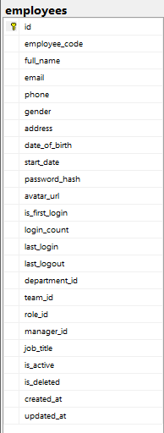
Hinh xx : Bảng employees
Chi tiết bảng employees
Tên | Mô tả | Kiểu dữ liệu | NULL | Ràng buộc
id | Mã định danh nhân viên | INT | NO | Primary key, IDENTITY(1,1)
employee_code | Mã nhân viên | VARCHAR(30) | NO | Unique
full_name | Họ và tên nhân viên | NVARCHAR(150) | NO
email | Địa chỉ email nhân viên | VARCHAR(255) | NO | Unique
phone | Số điện thoại liên hệ | VARCHAR(20) | YES
gender | Giới tính | NVARCHAR(20) | YES
address | Địa chỉ thường trú | NVARCHAR(500) | YES
date_of_birth | Ngày sinh | DATE | YES
start_date | Ngày bắt đầu làm việc | DATE | YES
password_hash | Mật khẩu (đã mã hóa hash) | VARCHAR(255) | NO
avatar_url | Đường dẫn ảnh đại diện | VARCHAR(500) | YES
is_first_login | Cờ đánh dấu lần đầu đăng nhập | BIT | NO | Default = 1
login_count | Số lần đăng nhập | INT | NO | Default = 0
last_login | Thời gian đăng nhập gần nhất | DATETIME | YES
last_logout | Thời gian đăng xuất gần nhất | DATETIME | YES
department_id | Mã phòng ban | INT | YES | Foreign key -> departments(id)
team_id | Mã nhóm làm việc | INT | YES | Foreign key -> teams(id)
role_id | Mã vai trò hệ thống | INT | NO | Foreign key -> roles(id)
manager_id | Mã quản lý trực tiếp | INT | YES | Foreign key -> employees(id)
job_title | Chức danh / Chức vụ | NVARCHAR(150) | YES
is_active | Trạng thái hoạt động | BIT | NO | Default = 1
is_deleted | Trạng thái xóa mềm | BIT | NO | Default = 0
created_at | Thời gian tạo | DATETIME | NO
updated_at | Thời gian cập nhật gần nhất | DATETIME | YES

- Phân hệ Quản lý Dự án và Công việc
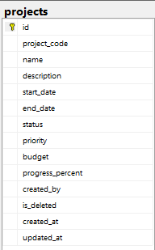
Hinh xx : Bảng projects
Chi tiết bảng projects
Tên | Mô tả | Kiểu dữ liệu | NULL | Ràng buộc
id | Mã định danh dự án | INT | NO | Primary key, IDENTITY(1,1)
project_code | Mã dự án | VARCHAR(30) | NO | Unique
name | Tên dự án | NVARCHAR(200) | NO
description | Mô tả chi tiết dự án | NVARCHAR(MAX) | YES
start_date | Ngày bắt đầu | DATE | YES
end_date | Ngày kết thúc | DATE | YES
status | Trạng thái dự án | NVARCHAR(30) | NO | Default = N'Planning'
priority | Mức độ ưu tiên | NVARCHAR(20) | NO | Default = N'Medium'
budget | Ngân sách dự án | DECIMAL(18,2) | YES
progress_percent | Tiến độ hoàn thành (%) | DECIMAL(5,2) | NO | Default = 0.00
created_by | Mã nhân viên tạo dự án | INT | YES | Foreign key -> employees(id)
is_deleted | Trạng thái xóa mềm | BIT | NO | Default = 0
created_at | Thời gian tạo | DATETIME | NO
updated_at | Thời gian cập nhật gần nhất | DATETIME | YES

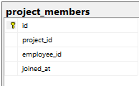
Hinh xx : Bảng project_members
Chi tiết bảng project_members
Tên | Mô tả | Kiểu dữ liệu | NULL | Ràng buộc
id | Mã định danh bản ghi | INT | NO | Primary key, IDENTITY(1,1)
project_id | Mã dự án | INT | NO | Foreign key -> projects(id) ON DELETE CASCADE, Index
employee_id | Mã nhân viên tham gia | INT | NO | Foreign key -> employees(id) ON DELETE CASCADE, Index
role_in_project | Vai trò trong dự án | NVARCHAR(50) | NO | Default = N'Member'
joined_at | Thời gian tham gia dự án | DATETIME | NO | Default = SYSUTCDATETIME()

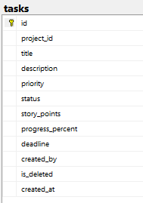
Hinh xx : Bảng tasks
Chi tiết bảng tasks
Tên | Mô tả | Kiểu dữ liệu | NULL | Ràng buộc
id | Mã định danh công việc | INT | NO | Primary key, IDENTITY(1,1)
project_id | Mã dự án chứa công việc | INT | NO | Foreign key -> projects(id)
title | Tiêu đề công việc | NVARCHAR(200) | NO
description | Mô tả chi tiết công việc | NVARCHAR(MAX) | YES
priority | Mức ưu tiên (Low, Medium, High) | NVARCHAR(20) | NO | Default = N'Medium'
status | Trạng thái (To Do, In Progress...) | NVARCHAR(30) | NO | Default = N'To Do'
story_points | Điểm độ khó (Story Points) | INT | NO | Default = 0
progress_percent | Tiến độ hoàn thành (%) | DECIMAL(5,2) | NO | Default = 0.00
deadline | Hạn chót hoàn thành | DATETIME | YES | Index
created_by | Mã nhân viên tạo task | INT | YES | Foreign key -> employees(id)
is_deleted | Trạng thái xóa mềm | BIT | NO | Default = 0
created_at | Thời gian tạo | DATETIME | NO

Chi tiết bảng task_assignments
Tên | Mô tả | Kiểu dữ liệu | NULL | Ràng buộc
id | Mã định danh phân công | INT | NO | Primary key, IDENTITY(1,1)
task_id | Mã công việc | INT | NO | Foreign key -> tasks(id)
employee_id | Mã nhân viên được phân công | INT | NO | Foreign key -> employees(id)
assigned_at | Thời gian phân công | DATETIME | NO

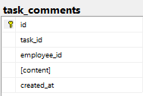
Hinh xx : Bảng task_comments
Chi tiết bảng task_comments
Tên | Mô tả | Kiểu dữ liệu | NULL | Ràng buộc
id | Mã định danh bình luận | INT | NO | Primary key, IDENTITY(1,1)
task_id | Mã công việc | INT | NO | Foreign key -> tasks(id)
employee_id | Mã nhân viên viết bình luận | INT | YES | Foreign key -> employees(id)
content | Nội dung bình luận | NVARCHAR(MAX) | NO
created_at | Thời gian đăng bình luận | DATETIME | NO
updated_at | Thời gian chỉnh sửa | DATETIME | YES

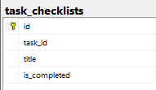
Hinh xx : Bảng task_checklists
Chi tiết bảng task_checklists
Tên | Mô tả | Kiểu dữ liệu | NULL | Ràng buộc
id | Mã định danh mục kiểm tra | INT | NO | Primary key, IDENTITY(1,1)
task_id | Mã công việc chứa checklist | INT | NO | Foreign key -> tasks(id) ON DELETE CASCADE, Index
title | Nội dung mục kiểm tra | NVARCHAR(500) | NO
is_completed | Trạng thái (0: Chưa xong, 1: Hoàn thành) | BIT | NO | Default = 0
position | Thứ tự hiển thị | INT | NO | Default = 0

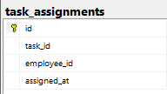
Hinh xx : Bảng task_assignments
Chi tiết bảng task_attachments
Tên | Mô tả | Kiểu dữ liệu | NULL | Ràng buộc
id | Mã định danh công việc | INT | NO | Primary key, IDENTITY(1,1)
project_id | Mã dự án chứa công việc | INT | NO | Foreign key -> projects(id)
title | Tiêu đề công việc | NVARCHAR(200) | NO
description | Mô tả chi tiết công việc | NVARCHAR(MAX) | YES
priority | Mức ưu tiên (Low, Medium, High) | NVARCHAR(20) | NO | Default = N'Medium'
status | Trạng thái (To Do, In Progress...) | NVARCHAR(30) | NO | Default = N'To Do'
story_points | Điểm độ khó (Story Points) | INT | NO | Default = 0
progress_percent | Tiến độ hoàn thành (%) | DECIMAL(5,2) | NO | Default = 0.00

- Phân hệ Thông báo

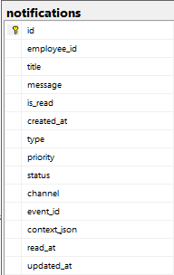
Hinh xx : Bảng notifications
Chi tiết bảng notifications
Tên | Mô tả | Kiểu dữ liệu | NULL | Ràng buộc
id | Mã định danh thông báo | INT | NO | Primary key, IDENTITY(1,1)
employee_id | Mã nhân viên nhận | INT | NO | Foreign key -> employees(id)
type | Loại thông báo | VARCHAR(50) | NO | Default = 'SYSTEM'
title | Tiêu đề thông báo | NVARCHAR(200) | NO
message | Nội dung thông báo | NVARCHAR(1000) | NO
priority | Mức độ ưu tiên | VARCHAR(20) | NO | Default = 'NORMAL'
status | Trạng thái gửi | VARCHAR(20) | NO | Default = 'PENDING'
channel | Kênh gửi (IN_APP, EMAIL...) | VARCHAR(20) | NO | Default = 'IN_APP'
event_id | Mã sự kiện liên quan | VARCHAR(50) | YES
context_json | Dữ liệu ngữ cảnh bổ sung (JSON) | NVARCHAR(MAX) | YES
is_read | Đã đọc chưa (0: Chưa, 1: Đã đọc) | BIT | NO | Default = 0,
read_at | Thời gian đọc thông báo | DATETIME | YES
created_at | Thời gian tạo thông báo | DATETIME | NO

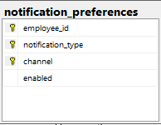
Hinh xx : Bảng departments
Chi tiết bảng notification_preferences
Tên | Mô tả | Kiểu dữ liệu | NULL | Ràng buộc
employee_id | Mã nhân viên cài đặt | INT | NO | Primary Key, Foreign key -> employees(id) ON DELETE CASCADE
notification_type | Loại thông báo cài đặt | VARCHAR(50) | NO | Primary Key
channel | Kênh nhận (IN_APP, EMAIL...) | VARCHAR(20) | NO | Primary Key
enabled | Trạng thái bật/tắt (1: Bật, 0: Tắt) | BIT | NO | Default = 1

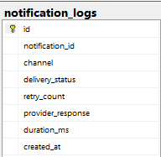
Hinh xx : Bảng notification_logs
Chi tiết bảng notification_logs
Tên | Mô tả | Kiểu dữ liệu | NULL | Ràng buộc
id | Mã định danh nhật ký thông báo | INT | NO | Primary key, IDENTITY(1,1)
notification_id | Mã thông báo gốc | INT | NO | Foreign key -> notifications(id) ON DELETE CASCADE, Index
channel | Kênh thông báo | VARCHAR(20) | NO | CHECK Constraint
delivery_status | Trạng thái giao tin | VARCHAR(20) | NO | CHECK Constraint
retry_count | Số lần thử lại | INT | NO | Default = 0
provider_response | Thao tác phản hồi từ Service | NVARCHAR(MAX) | YES
duration_ms | Thời gian xử lý (ms) | INT | YES
created_at | Thời gian ghi nhật ký | DATETIME | NO | Default = SYSUTCDATETIME(), Index

- Phân hệ Xác thực và Bảo mật
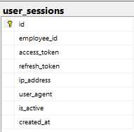
Hinh xx : Bảng user_sessions
Chi tiết bảng user_sessions
Tên | Mô tả | Kiểu dữ liệu | NULL | Ràng buộc
id | Mã định danh phiên đăng nhập | INT | NO | Primary key, IDENTITY(1,1)
employee_id | Mã nhân viên | INT | NO | Foreign key -> employees(id)
access_token | Chuỗi Access Token | VARCHAR(500) | NO | Index
refresh_token | Chuỗi Refresh Token | VARCHAR(500) | NO | Index
ip_address | Địa chỉ IP đăng nhập | VARCHAR(45) | YES
user_agent | Thông tin trình duyệt/thiết bị | NVARCHAR(500) | YES
is_active | Trạng thái phiên còn hiệu lực | BIT | NO | Default = 1
created_at | Thời gian khởi tạo phiên | DATETIME | NO
expires_at | Thời gian phiên hết hạn | DATETIME | NO

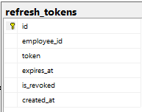
Hinh xx : Bảng refresh_tokens
Chi tiết bảng refresh_tokens
Tên | Mô tả | Kiểu dữ liệu | NULL | Ràng buộc
id | Mã định danh token | INT | NO | Primary key, IDENTITY(1,1)
employee_id | Mã nhân viên | INT | NO | Foreign key -> employees(id)
token | Chuỗi Refresh Token | VARCHAR(500) | NO | Unique
expires_at | Thời gian hết hạn | DATETIME | NO | Index
is_revoked | Trạng thái đã bị thu hồi | BIT | NO | Default = 0
created_at | Thời gian cấp phát | DATETIME | NO

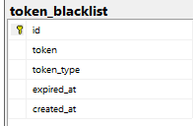
Hinh xx : Bảng token_blacklist
Chi tiết bảng token_blacklist
Tên | Mô tả | Kiểu dữ liệu | NULL | Ràng buộc
id | Mã định danh bản ghi | INT | NO | Primary key, IDENTITY(1,1)
token | Chuỗi Token bị chặn | VARCHAR(500) | NO | Unique
token_type | Loại Token ('access' / 'refresh') | VARCHAR(20) | NO
expired_at | Thời điểm Token hết hạn | DATETIME | NO
created_at | Thời gian thêm vào blacklist | DATETIME | NO

- Phân hệ Hành chính và Audit Log
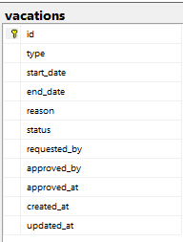
Hinh xx : Bảng vacations
Chi tiết bảng vacations
Tên | Mô tả | Kiểu dữ liệu | NULL | Ràng buộc
id | Mã định danh đơn nghỉ phép | INT | NO | Primary key, IDENTITY(1,1)
requested_by | Mã nhân viên tạo đơn | INT | NO | Foreign key -> employees(id)
type | Loại nghỉ phép | NVARCHAR(50) | NO
start_date | Ngày bắt đầu nghỉ | DATE | NO
end_date | Ngày kết thúc nghỉ | DATE | NO
reason | Lý do nghỉ phép | NVARCHAR(500) | YES
status | Trạng thái (Pending, Approved...) | NVARCHAR(30) | NO | Default = N'Pending'
approved_by | Mã người duyệt | INT | YES | Foreign key -> employees(id)
approved_at | Thời gian duyệt | DATETIME | YES
rejection_reason | Lý do từ chối (nếu có) | NVARCHAR(500) | YES
created_at | Thời gian tạo đơn | DATETIME | NO

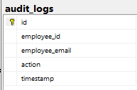
Hinh xx : Bảng audit_logs
Chi tiết bảng audit_logs
Tên | Mô tả | Kiểu dữ liệu | NULL | Ràng buộc
id | Mã định danh bản ghi nhật ký | BIGINT | NO | Primary key, IDENTITY(1,1)
employee_id | Mã nhân viên thực hiện thao tác | INT | YES | Foreign key -> employees(id)
employee_email | Email nhân viên thực hiện | VARCHAR(255) | YES
action | Hành động/Thao tác đã thực hiện | VARCHAR(100) | NO
entity_name | Tên bảng/đối tượng bị tác động | VARCHAR(50) | YES
entity_id | ID đối tượng bị tác động | VARCHAR(50) | YES
old_values | Dữ liệu cũ trước khi sửa (JSON) | NVARCHAR(MAX) | YES
new_values | Dữ liệu mới sau khi sửa (JSON) | NVARCHAR(MAX) | YES
ip_address | Địa chỉ IP thực hiện | VARCHAR(45) | YES
timestamp | Thời gian thực hiện thao tác | DATETIME | NO

Thiết kế giao diện
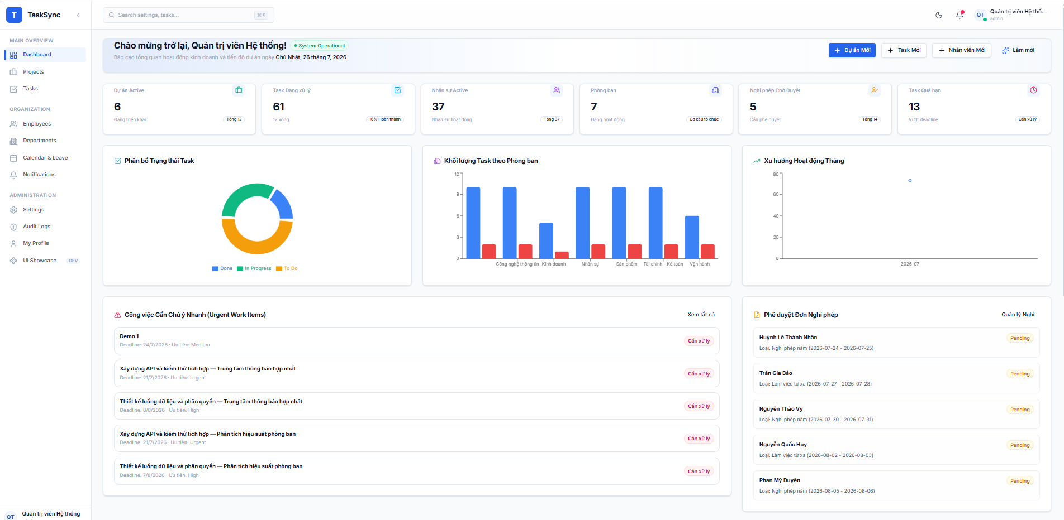
Hinh xx : Giao diện trang chủ của admin

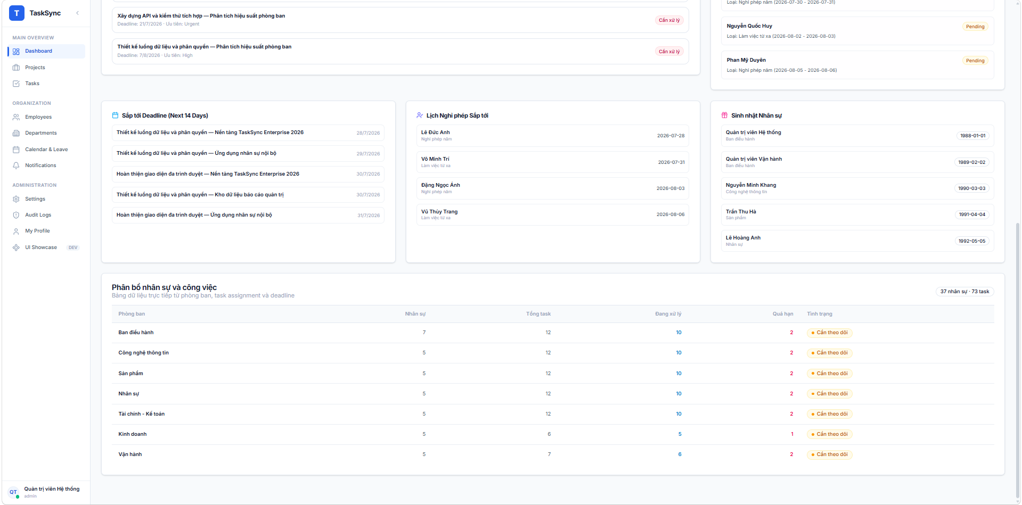
Hinh xx : Giao diện trang chủ của admin

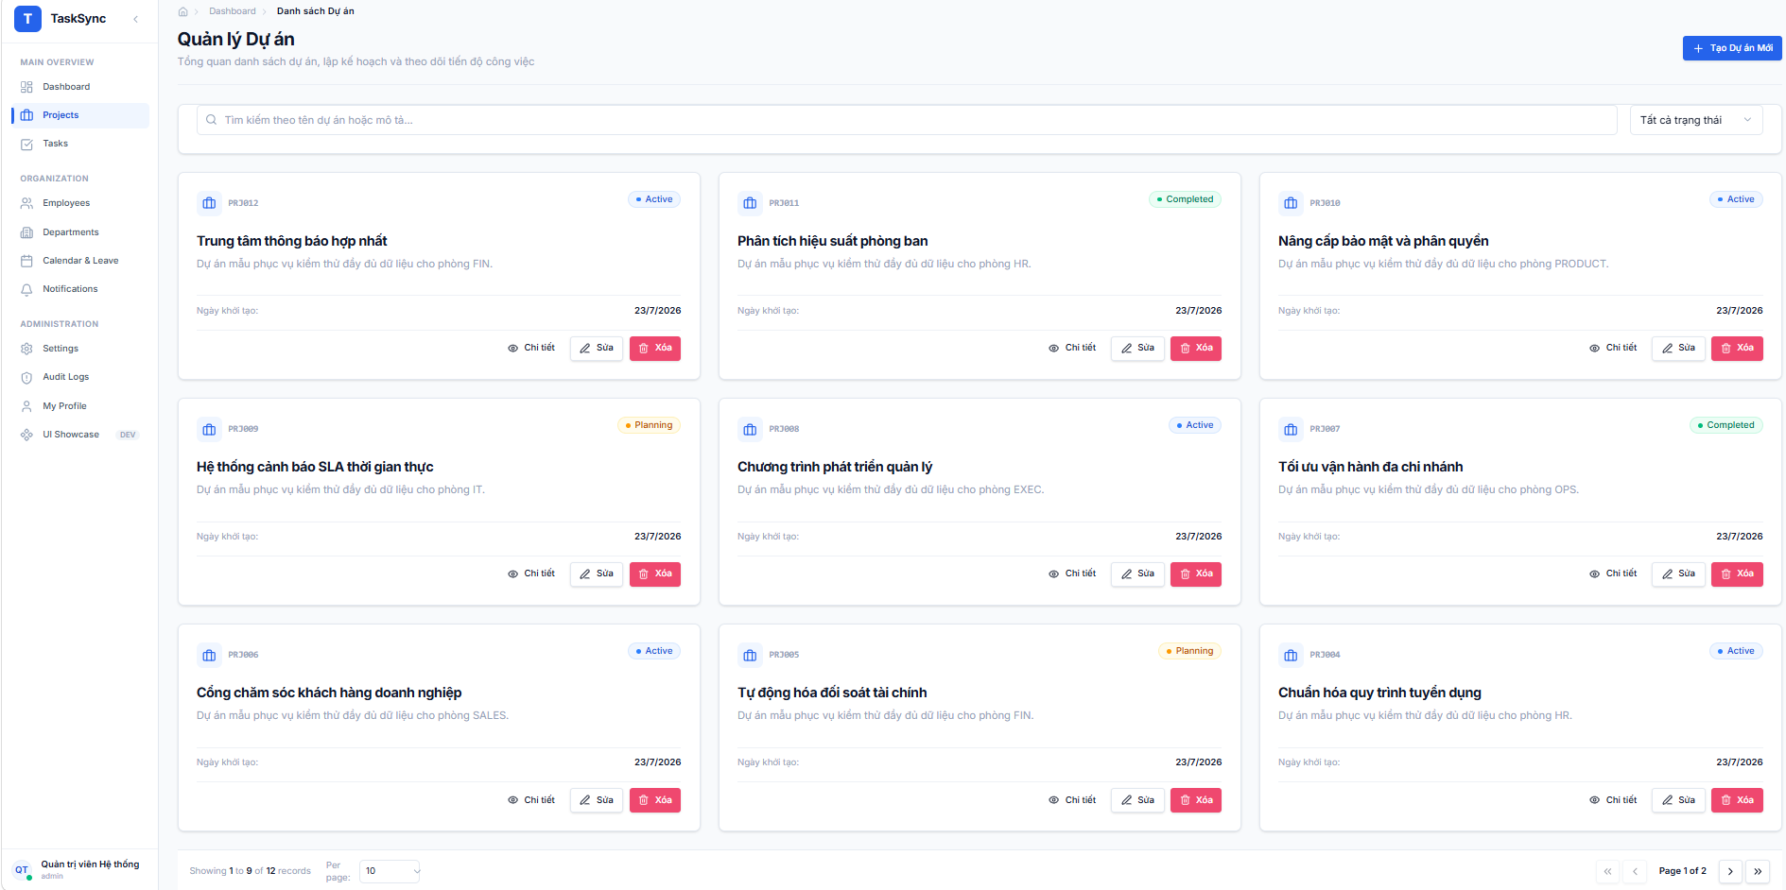
Hinh xx : Giao diện project của admin

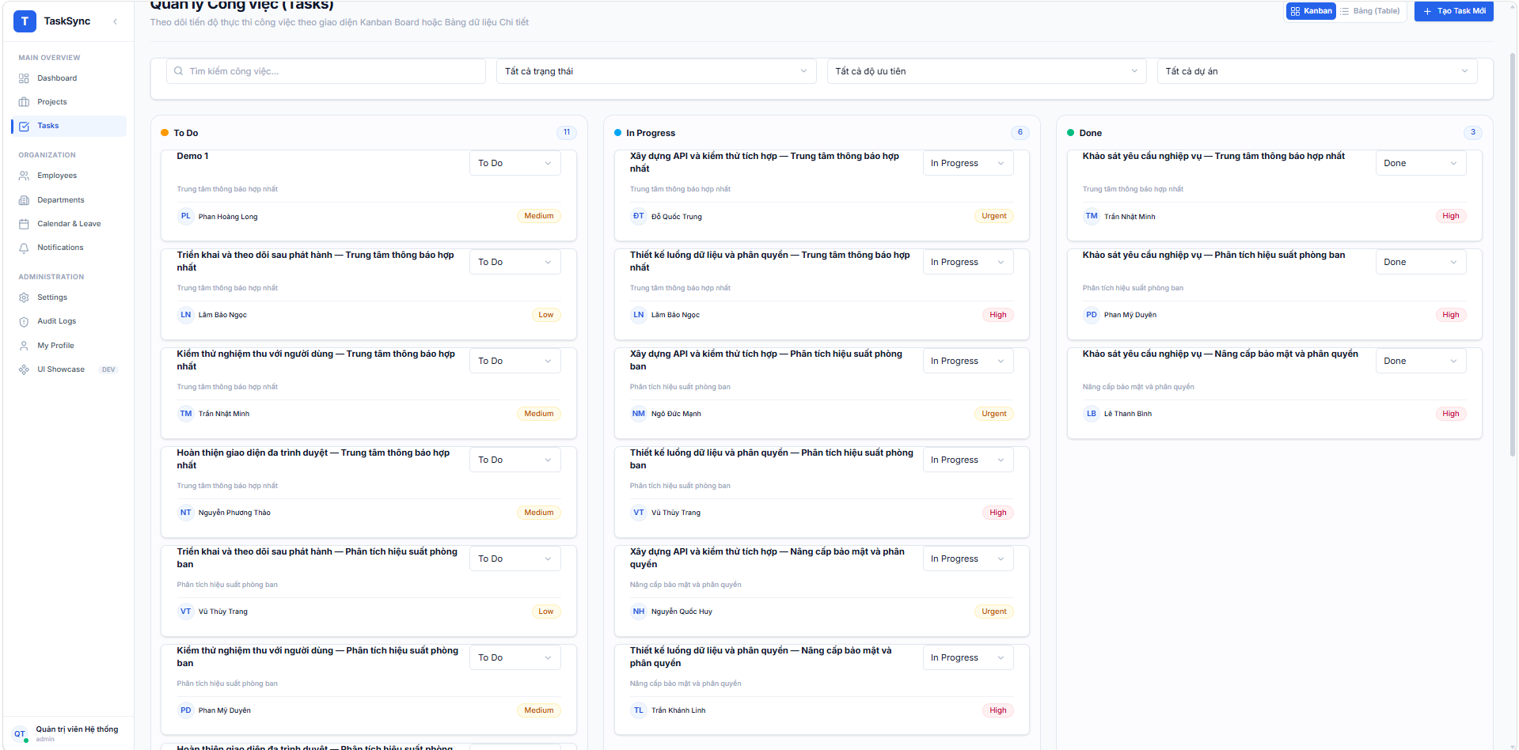
Hinh xx : Giao diện task của admin

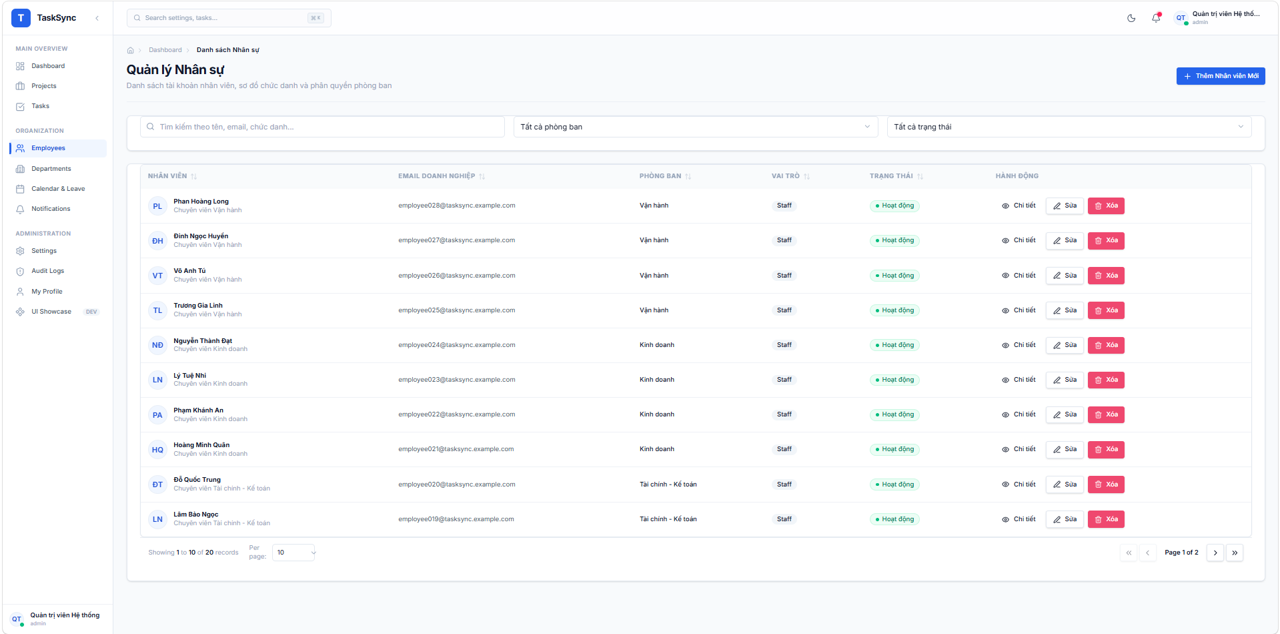Hinh xx : Giao diện quản lý employee của admin

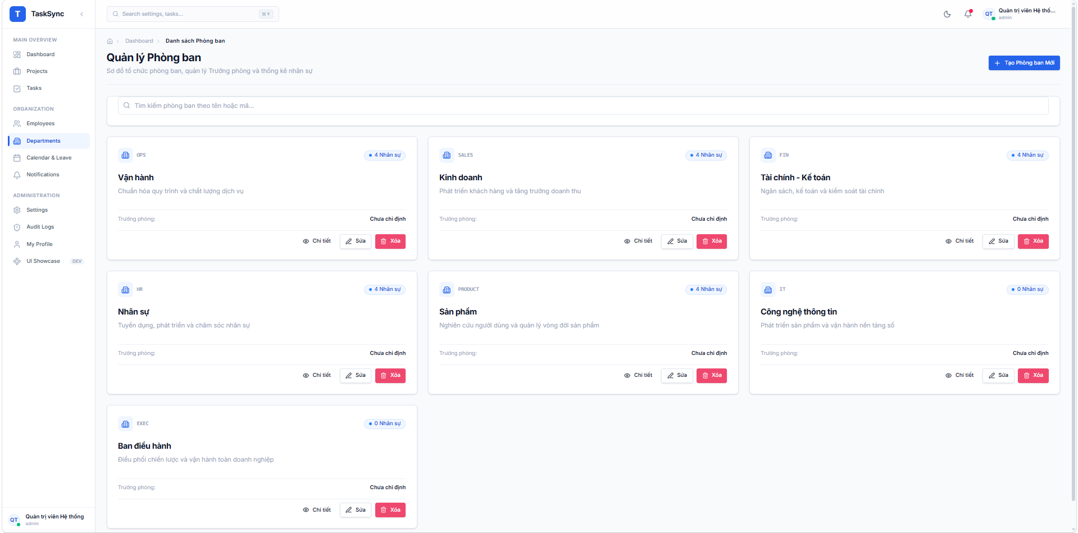Hinh xx : Giao diện quản lý departments của admin
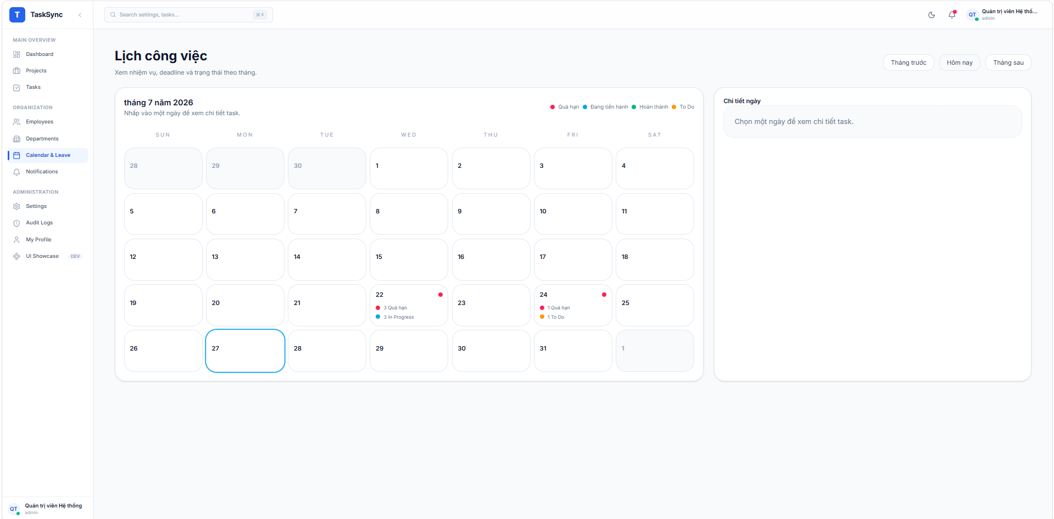Hinh xx : Giao diện lịch
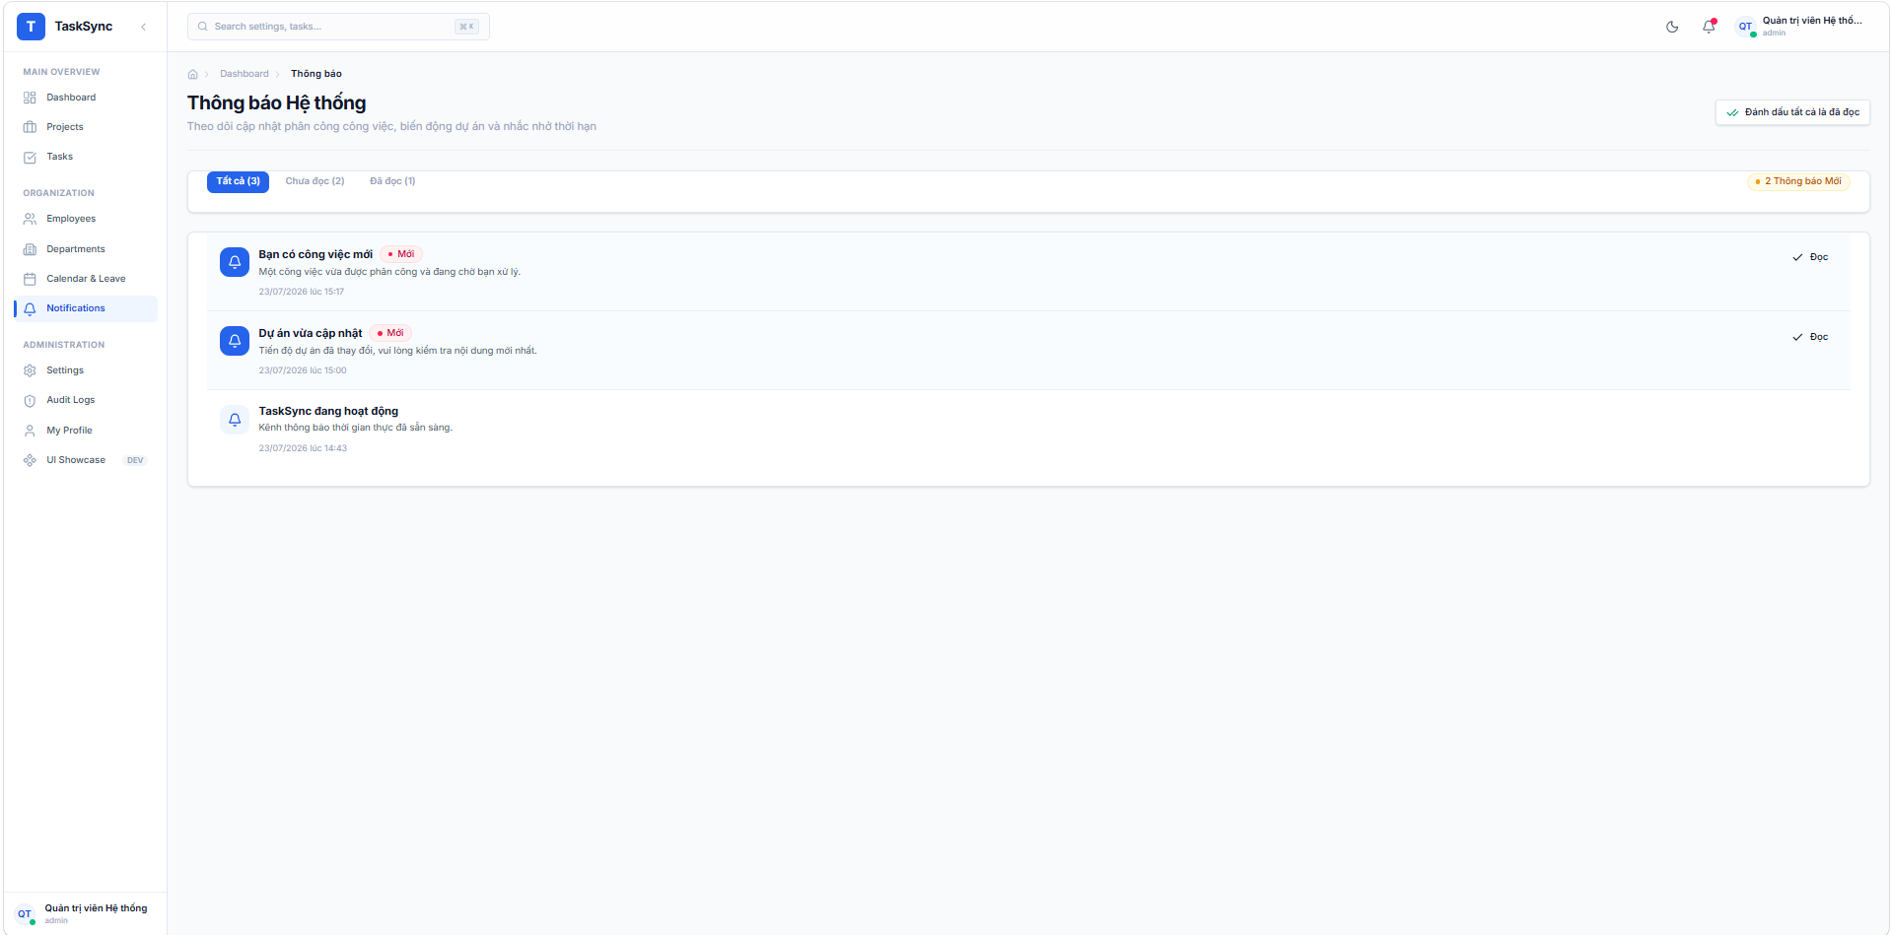Hinh xx : Giao diện trang hiển thị thông báo

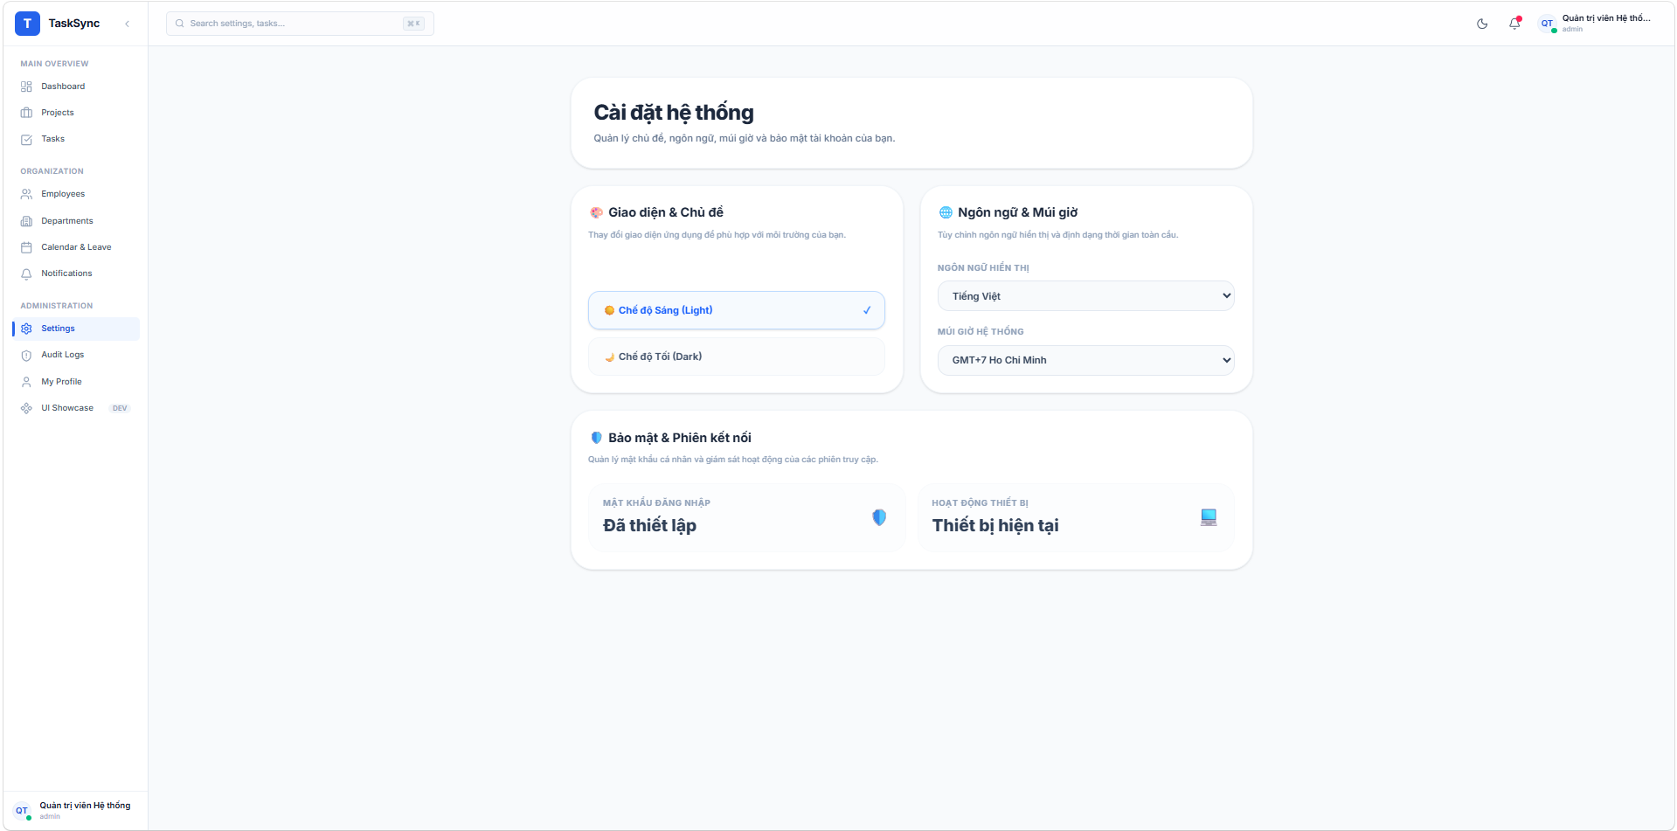Hinh xx : Giao diện cài đặt hệ thống

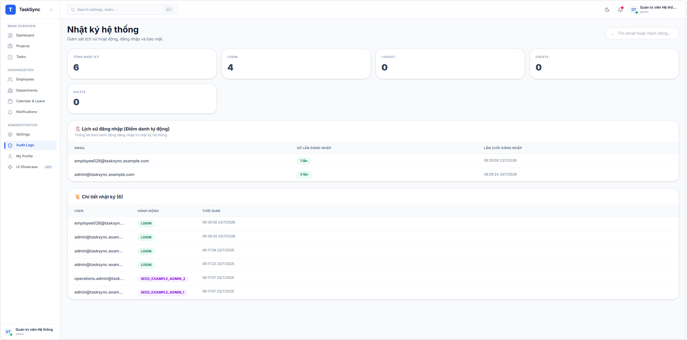
Hinh xx : Giao diện audit log của admin

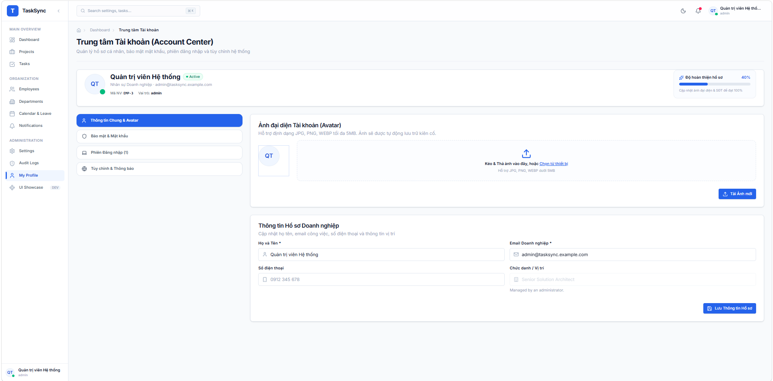Hinh xx : Giao diện profile
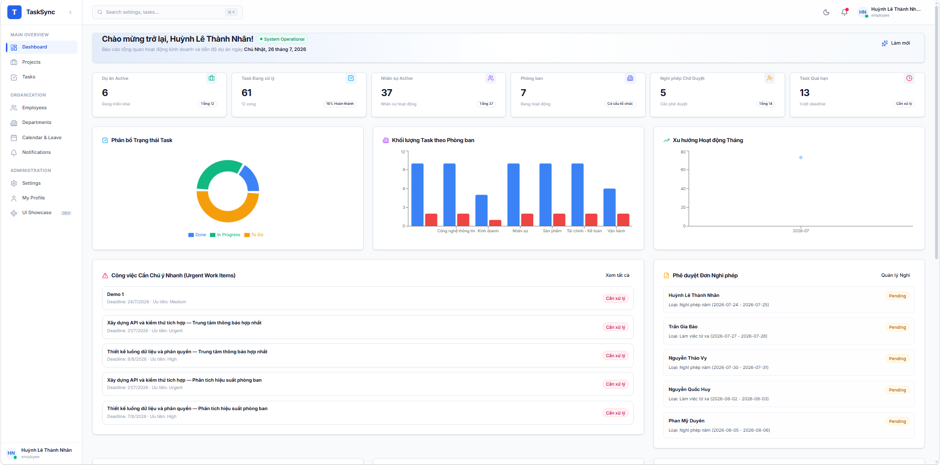Hinh xx : Giao diện trang chủ chính của employee
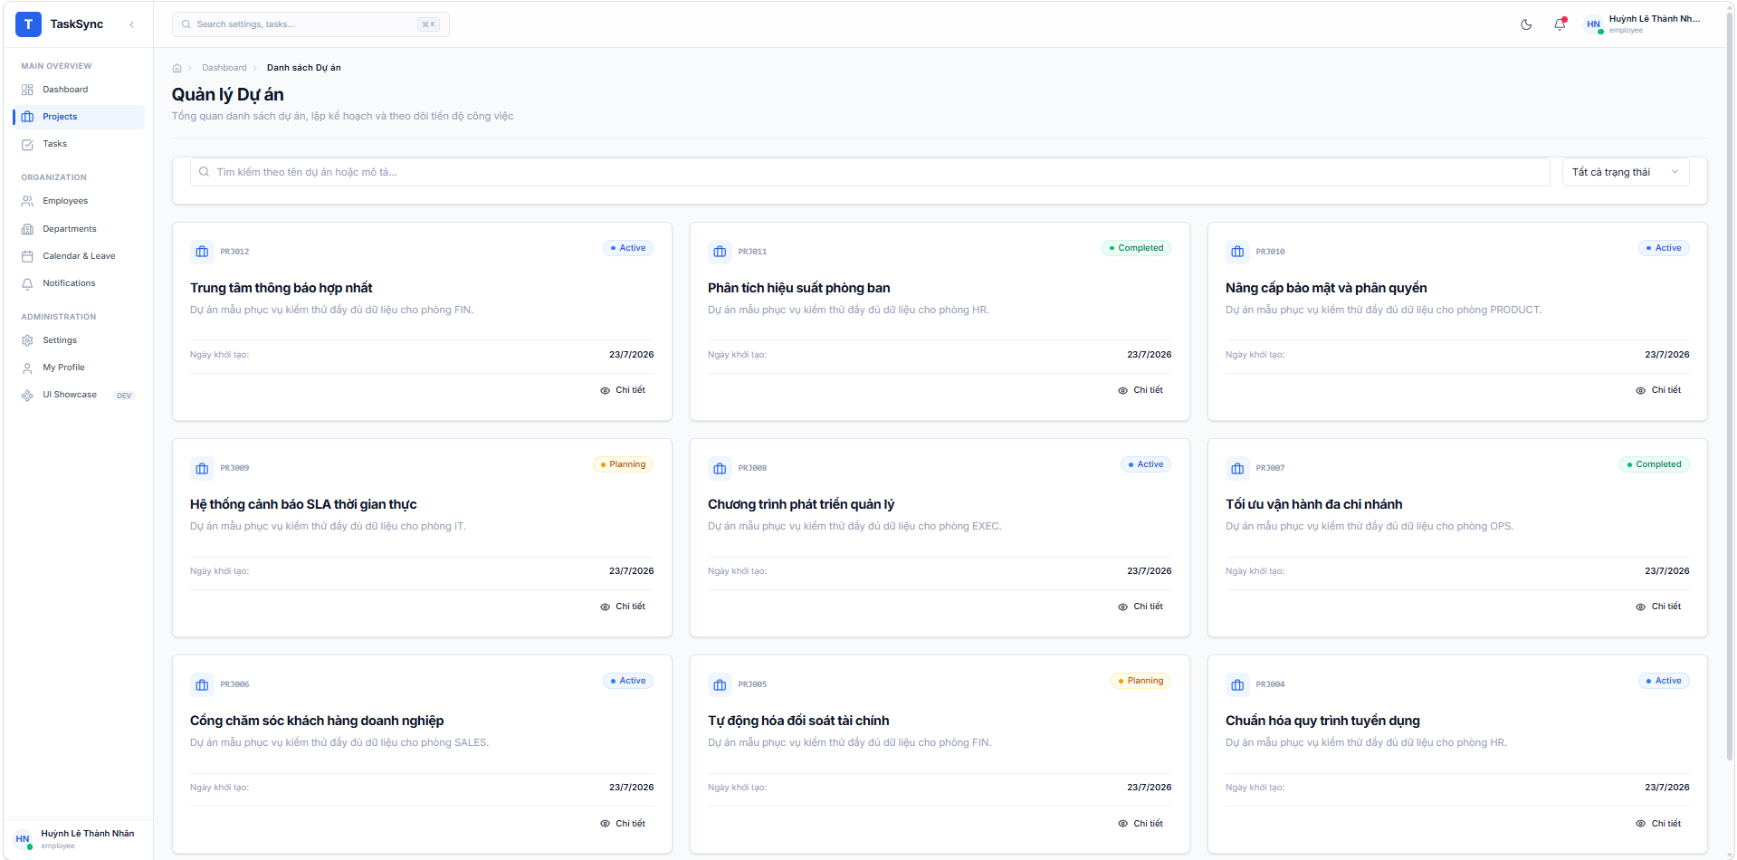Hinh xx : Giao diện quản lý dự án của employee
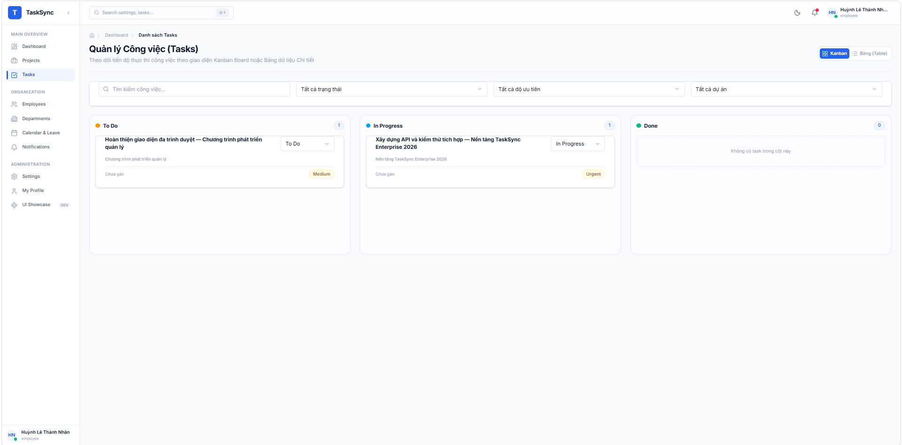Hinh xx : Giao diện task của employee

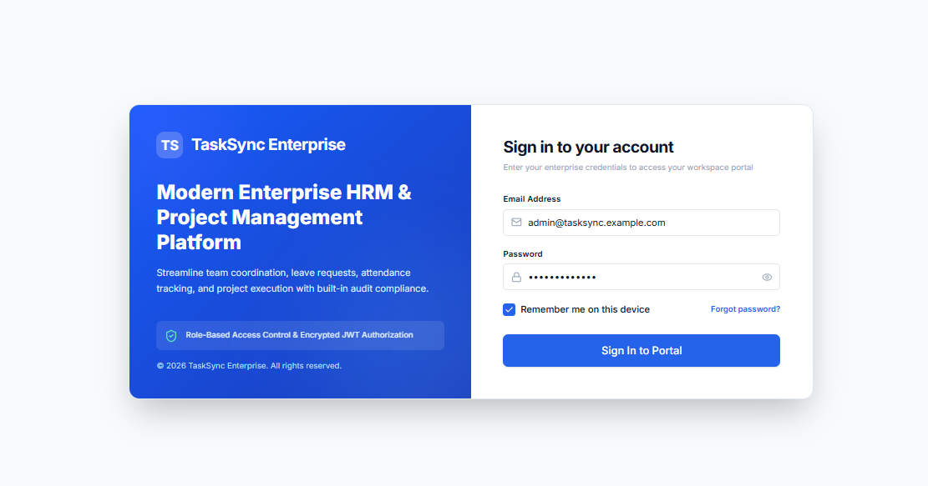
Hinh xx : Giao diện đăng nhập

